**ADMINISTRAR GRUPO DE TIPO DE ENSAYO**

Esta funcionalidad se encuentra dentro de Administrar matriz de tratamiento por producto y proceso, en la pestaña Grupo de Tipo de Ensayo. La pantalla principal presenta una búsqueda y el listado de los grupos de tipo de ensayo.

* También, presenta las funcionalidades: registrar, modificar, activar, desactivar, eliminar y cancelar.

La pantalla principal se encuentra dentro de la pestaña Grupo de Tipo de Ensayo, y es la siguiente:

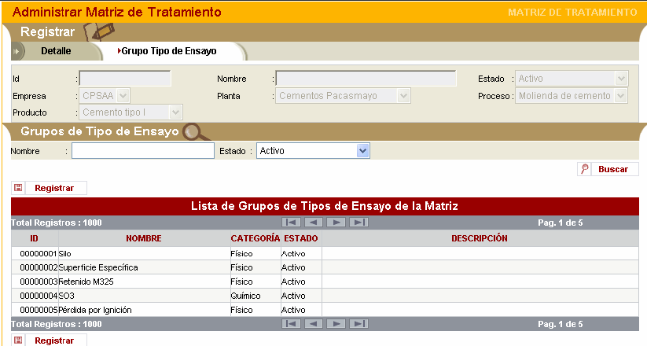

En la pantalla de búsqueda incluir el nombre del matriz de tratamiento.

Si se pulsa en el botón Registrar, aparecerá la siguiente pantalla, con los parámetros de entrada indicados:

**Parámetros de entrada:**

1. **Obligatorios:**

Empresa, proceso, nombre, categoría, planta, producto.

1. **Opcionales:**

% dispersión 2UM, resistencia prefabricado (Check box), granulométrico (Check), Descripción, % dispersión 3UM, resistencia concreto (Check), Huso y se elige un radio (% que pasa o sino % retenido parcial).

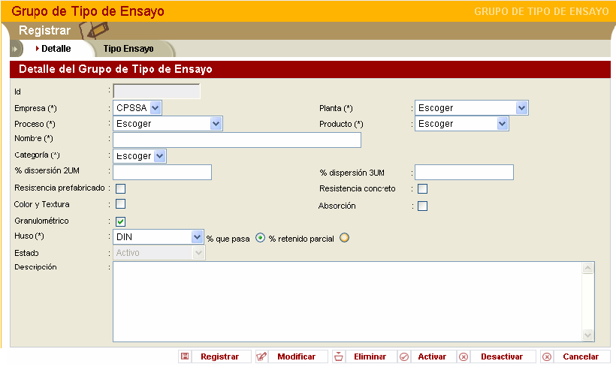

* Los tipos de los Grupos Tipos de Ensayo son: Resistencia Prefabricado, Resistencia Concreto, Color y Textura, Absorción y Granulométrico.
* En caso el usuario seleccione el tipo “granulométrico”, los siguientes campos deben habilitarse: Huso, el % que pasa y el % retenido parcial. De lo contrario, de no seleccionarse granulométrico, permanecerán deshabilitados los campos mencionados, y la columna "SCMGT_FLG_HUS_GRA" de la tabla Grupo Tipo de Ensayo, tendrá valor falso, 'N'.
* Los botones Activar y Desactivar se consideran como estados.
* En la pantalla Grupo de Tipo de Ensayo se explicó que actualmente se eliminó los códigos de los Grupos tipo de ensayo que se jalan de la tabla general (REP, ABS, CLT), esto se hizo con el fin de poder registrar de manera directa los ensayos y no escoger primero el grupo de tipo de ensayo. Si por alguna funcionalidad sea Reportes Gerenciales, ensayo granulométrico u otra que exista actualmente deba volverse a digitar estos códigos, no debe afectar el registro ágil que se tiene actualmente el cual lleva directamente al tipo de ensayo sin tener que elegir el grupo tipo de ensayo.
* No habrá opción eliminar grupo tipo de ensayo.